**PSP0.1 Project Plan Summary**

|  |  |  |  |
| --- | --- | --- | --- |
| Student | José Javier Virviescas Toledo | Date | 31/01/2015 |
| Program | LOC | Program # | 2 |
| Instructor | Luis Daniel Benavides Navarro | Language | JAVA |

|  |  |  |  |  |  |  |  |  |  |  |  |
| --- | --- | --- | --- | --- | --- | --- | --- | --- | --- | --- | --- |
| ***Program Size*** | ***Plan*** | | |  | ***Actual*** | | |  | ***To Date*** | | |
| ***Base (B)*** |  | | |  | 0 | | |  |  | | |
|  |  | | |  | ***(Measured)*** | | |  |  | | |
| ***Deleted (D)*** |  | | |  | 0 | | |  |  | | |
|  |  | | |  | ***(Counted)*** | | |  |  | | |
| ***Modified (M)*** |  | | |  | 0 | | |  |  | | |
|  |  | | |  | ***(Counted)*** | | |  |  | | |
| ***Added (A)*** |  | | |  | 243 | | |  |  | | |
|  |  | | |  | ***(T − B + D − R)*** | | |  |  | | |
| ***Reused (R)*** |  | | |  | 0 | | |  | 0 | | |
|  |  | | |  | ***(Counted)*** | | |  |  | | |
| ***Added and Modified (A+M)*** | 220 | | |  | 243 | | |  | 243 | | |
|  |  | | |  | ***(A + M)*** | | |  |  | | |
| ***Total Size (T)*** |  | | |  | 243 | | |  | 243 | | |
|  |  | | |  | ***(Measured)*** | | |  |  | | |
| ***Total New Reusable*** |  | | |  | 0 | | |  | 0 | | |
|  |  | | |  |  | | |  |  | | |
| **Time in Phase (min.)** | ***Plan*** |  | **Actual** | | |  | **To Date** | | |  | **To Date %** |
| Planning | 8.7 |  | 18 | | |  | 5 + 18 = 23 | | |  | 4.8 |
| Design | 17.4 |  | 10 | | |  | 10 + 10 = 20 | | |  | 4.2 |
| Code | 184.2 |  | 194 | | |  | 105 + 194 = 299 | | |  | 62.4 |
| Compile | 0 |  | 0 | | |  | 0 | | |  | 0 |
| Test | 49.2 |  | 20 | | |  | 28 + 20 = 48 | | |  | 10 |
| Postmortem | 40.5 |  | 66 | | |  | 23 + 66 = 89 | | |  | 18.6 |
| Total | 300 |  | 308 | | |  | 479 | | |  | 100 |
|  |  |  |  | | |  |  | | |  |  |
| **Defects Injected** |  |  | **Actual** | | |  | **To Date** | | |  | **To Date %** |
| Planning |  |  | 0 | | |  | 0+ 0 = 0 | | |  | 0 |
| Design |  |  | 2 | | |  | 1+ 2 = 3 | | |  | 25 |
| Code |  |  | 4 | | |  | 3+ 4 = 7 | | |  | 58.3 |
| Compile |  |  | 0 | | |  | 0+ 0 = 0 | | |  | 0 |
| Test |  |  | 0 | | |  | 2+ 0 = 2 | | |  | 16.7 |
| Total Development |  |  | 6 | | |  | 6+ 6 = 12 | | |  | 100 |
|  |  |  |  | | |  |  | | |  |  |
| **Defects Removed** |  |  | **Actual** | | |  | **To Date** | | |  | **To Date %** |
| Planning |  |  | 0 | | |  | 0+ 0 = 0 | | |  | 0 |
| Design |  |  | 0 | | |  | 0+ 0 = 0 | | |  | 0 |
| Code |  |  | 6 | | |  | 4+ 6 = 10 | | |  | 86.3 |
| Compile |  |  | 0 | | |  | 0+ 0 = 0 | | |  | 0 |
| Test |  |  | 0 | | |  | 2+ 0 = 2 | | |  | 16.7 |
| Total Development |  |  | 6 | | |  | 6+ 6 = 12 | | |  | 100 |
| After Development |  |  | 0 | | |  | 0+ 0 = 0 | | |  |  |

* En rojo lo que viene del programa anterior.

PSP Process Improvement Proposal (PIP)

|  |  |  |  |
| --- | --- | --- | --- |
| Student | José Javier Virviescas Toledo | Date | 03/02/2015 |
| Program | LOC | Program # | 2 |
| Instructor | Luis Daniel Benavides Navarro | Language | JAVA |

|  |
| --- |
| Problem Description |
| Briefly describe the problems that you encountered. |
|  |
| Se evidenciaron varios problemas en la etapa de diseño lo que condujo a un mayor tiempo de desarrollo. |
|  |
| También existieron inconvenientes al no tener bien claras las tecnologías que se emplean para el |
| desarrollo de los programas y su integración. |
|  |
|  |
|  |
|  |
|  |
|  |
| Proposal Description |
| Briefly describe the process improvements that you propose. |
|  |
| Tomar mayor tiempo en la etapa de diseño, con el propósito de no introducir tantos errores en la etapa |
| de desarrollo. A su vez realizar un modelo más específico de lo que se va a implementar. |
|  |
| Tener un tiempo apropiado para conocer las herramientas y tecnologías que hacen parte del ciclo de |
| desarrollo del programa. |
|  |
|  |
|  |
|  |
|  |
|  |
|  |
|  |
| Other Notes and Comments |
| Note any other comments or observations that describe your experiences or improvement ideas. |
|  |
| Establecer un horario específico de trabajo, con el fin de conocer de antemano que días y en que |
| momentos realizar las actividades. |
|  |
|  |
|  |
|  |
|  |
|  |
|  |
|  |

PSP Time Recording Log

|  |  |  |  |
| --- | --- | --- | --- |
| Student | José Javier Virviescas Toledo | Date | 31/01/2015 |
| Program | LOC | Program # | 2 |
| Instructor | Luis Daniel Benavides Navarro | Language | JAVA |

|  |  |  |  |  |  |  |
| --- | --- | --- | --- | --- | --- | --- |
| Project | Phase | Start Date and Time | Int. Time | Stop Date and Time | Delta  Time | Comments |
|  | Planing | 31/01/2015  09:55 am |  | 31/01/2015  10:04 am | 9 |  |
|  | Planing | 31/01/2015  11:02 am | 3 | 31/01/2015  11:14 am | 9 |  |
|  | Design | 31/01/2015  11:15 am |  | 31/01/2015  11:25 am | 10 |  |
|  | Code | 31/01/2015  11:25 am | 15 | 31/01/2015  01:08 pm | 88 |  |
|  | Code | 31/01/2015  2:24 pm |  | 31/01/2015  2:55 pm | 31 |  |
|  | Code | 01/02/2015  8:28 pm | 17 | 01/02/2015  10:00 pm | 75 |  |
|  | Test | 02/02/2015  7:00 pm |  | 02/02/2015  7:20 pm | 20 |  |
|  | PostMortem | 02/02/2015  7:25 pm | 21 | 02/02/2015  8:52 pm | 66 |  |
|  |  |  |  |  |  |  |
|  |  |  |  |  |  |  |
|  |  |  |  |  |  |  |
|  |  |  |  |  |  |  |
|  |  |  |  |  |  |  |
|  |  |  |  |  |  |  |
|  |  |  |  |  |  |  |
|  |  |  |  |  |  |  |
|  |  |  |  |  |  |  |
|  |  |  |  |  |  |  |

PSP Defect Recording Log

|  |  |
| --- | --- |
| Defect Types |  |
| 10 Documentation | 60 Checking |
| 20 Syntax | 70 Data |
| 30 Build, Package | 80 Function |
| 40 Assignment | 90 System |
| 50 Interface | 100 Environment |

|  |  |  |  |
| --- | --- | --- | --- |
| Student | José Javier Virviescas Toledo | Date | 31/01/2015 |
| Program | LOC | Program # | 2 |
| Instructor | Luis Daniel Benavides Navarro | Language | JAVA |

|  |  |  |  |  |  |  |  |  |  |  |  |  |  |  |  |
| --- | --- | --- | --- | --- | --- | --- | --- | --- | --- | --- | --- | --- | --- | --- | --- |
| Project |  | | Date |  | Number |  | Type |  | Inject |  | Remove |  | Fix Time |  | Fix Ref. |
| PSP01 |  | | 31/01/2015 |  | 1 |  | 20 |  | Code |  | Code |  | 1 |  |  |
| Description: | | | Error de cast para almacenar el arreglo de directorios. | | | | | | | | | | | | | |
|  | | | | | | | | | | | | | | | | |
|  | | | | | | | | | | | | | | | | |
| Project |  | | Date |  | Number |  | Type |  | Inject |  | Remove |  | Fix Time |  | Fix Ref. |
|  |  | | 31/01/2015 |  | 2 |  | 80 |  | Code |  | Code |  | 3 |  |  |
| Description: | | | Error realizando el método recursivo para traer las clases, al almacenarlas en un objeto | | | | | | | | | | | | | |
| definido dentro del método. | | | | | | | | | | | | | | | | |
|  | | | | | | | | | | | | | | | | |
| Project |  | | Date |  | Number |  | Type |  | Inject |  | Remove |  | Fix Time |  | Fix Ref. |
|  |  | | 31/02/2015 |  | 3 |  | 40 |  | Design |  | Code |  | 3 |  |  |
| Description: | | | Error al decidir guardar la ruta de los archivos, se pensó en un List y se terminó utilizando | | | | | | | | | | | | | |
| Map | | | | | | | | | | | | | | | | |
|  | | | | | | | | | | | | | | | | |
| Project |  | | Date |  | Number |  | Type |  | Inject |  | Remove |  | Fix Time |  | Fix Ref. |
|  |  | | 31/02/2015 |  | 4 |  | 40 |  | Design |  | Code |  | 5 |  |  |
| Description: | | | Error de diseño para el manejo de donde se iba a almacenar la información para mostrar | | | | | | | | | | | | | |
| enpantalla. Al final se decidió crear una clase para ello. | | | | | | | | | | | | | | | | |
|  | | | | | | | | | | | | | | | | |
| Project |  | | Date |  | Number |  | Type |  | Inject |  | Remove |  | Fix Time |  | Fix Ref. |
|  |  | | 01/02/2015 |  | 5 |  | 100 |  | Code |  | Code |  | 10 |  |  |
| Description: | | | Null pointer Exception, se estaba intentando traer la ruta de los proyectos a recorrer | | | | | | | | | | | | | |
| con un método que no retornaba nada. Local funcionaba correctamente, pero cuando se subía y se | | | | | | | | | | | | | | | | |
| corría desde heroku fallaba. | | | | | | | | | | | | | | | | |
| Project |  | | Date |  | Number |  | Type |  | Inject |  | Remove |  | Fix Time |  | Fix Ref. |
|  |  | | 01/02/2015 |  | 6 |  | 20 |  | Code |  | Code |  | 1 |  |  |
| Description: | | | Error de cast con iterator, porque faltaba hacer iterator.next() | | | | | | | | | | | | | |
|  | | | | | | | | | | | | | | | | |
|  | | | | | | | | | | | | | | | | |

**Test Results**

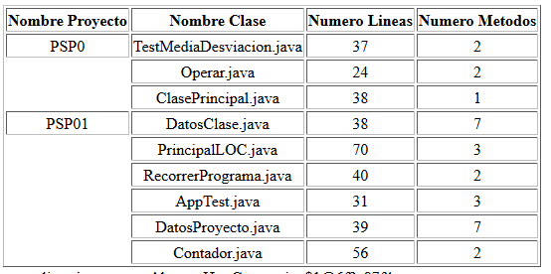

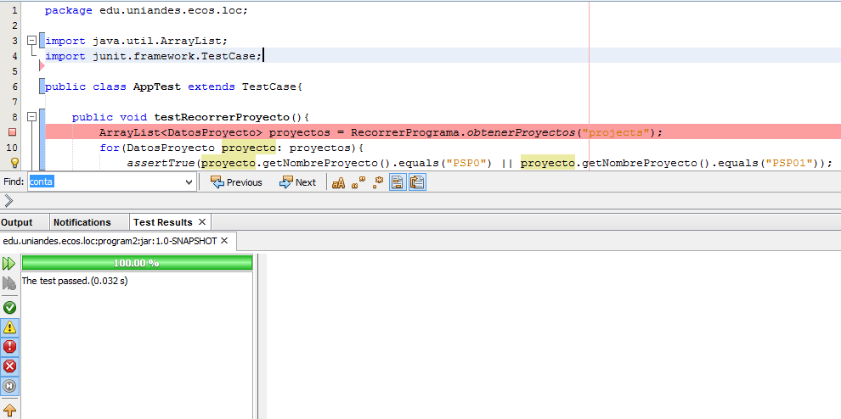

**SizeCounting Standard Template**

|  |  |  |  |
| --- | --- | --- | --- |
| DefinitionName: | Java LOC std. | Language: | Java |
| Author: | José Javier Virviescas Toledo | Date: | 30/01/2015 |

|  |  |  |
| --- | --- | --- |
| CountType | Type | Comments |
| Physical/Logical | Physical |  |
| StatementType | Included | Comments |
| Executable | SI, note 1 |  |
| Nonexecutable: |  |  |
| Declarations | SI, note 1 |  |
| CompilerDirectives | SI, note 1 |  |
| Comments | SI, note 1 |  |
| Blanklines | NO |  |
| Otherelements |  |  |
|  |  |  |
|  |  |  |
|  |  |  |
| Clarifications |  | Examples/Cases |
| Definición de Clases. |  | En un archivo solo se puede definir una clase. |
| Métodos |  | La firma de un método estará en una sola línea, incluido el inicio de bloque de código “{”. |
|  |  |  |
|  |  |  |
|  |  |  |
|  |  |  |
| Note 1 |  | Cada línea física de la clase java será contada, a menos que sea una línea en blanco. |

**Coding Standard Template**

|  |  |
| --- | --- |
| Purpose | Guía para desarrollar programas en JAVA |
| ProgramHeaders | Comenzar cada clase con un encabezado |
| HeaderFormat | /*  * Description  *@author: your name  *@version:  */ |
| ListingContents | Provide a summary of the listing contents. |
| Contents  Example |  |
| ReuseInstructions | * Para describir cómo será usado un método, se empleara Javadoc con los tags que tiene la estructura que se ve en el ejemplo. |
| ReuseExample | /**  *Obtener la suma entre dos números enteros  *@author Javier Virvescas  *@param a: int  *@param b: int  *@return resultado: int  *@throws e: Exception  **/  publicintsumar(int a, int b)throw Exception{… |
| Identifiers | Utilizar nombres descriptivos, evitando abreviaturas e identificadores de una sola letra. |
| IdentifierExample | publicvoidcontarLineas(){… // Así está bien  publicvoidcontLin(){… // Así está mal |

(Continued)Coding Standard Template (continued)

|  |  |
| --- | --- |
| Comments | * Los comentarios deben proporcionar información clara y precisa de lo que está realizando en el código. * Utilizar “//” únicamente para comentarios de una sola línea. |
| GoodComment | //Variable que almacena el número de líneas del código |
| BadComment | //Variable que almacena  //un numero |
| MajorSections | * Proporcionar información más detallada sobre algún proceso que se está realizando. Debe ser igualmente clara y precisa. * Utilizar /* … */ únicamente para comentarios de más de una línea. |
| Example | /*Recorrer toda la clase java para conocer y determinar cuantas líneas de código se emplearon y cuantos métodos tiene*/ // Así está bien  /*Recorrer toda la clase*/ // Así está mal |
| BlankSpaces | * Dejar un espacio en blanco entre cada uno de los bloques de paquete, imports, definición de clase, parámetros y métodos. * No dejar espacios en blanco dentro de la implementación de un método. |
| Indenting | * Cada línea de código deben estar alineada con su bloque de ejecución. * El primer corchete ({) debe ir en la misma línea de donde va a empezar el bloque de ejecución y el corchete de cierre debe sola en una línea. |
| Indenting  Example | for (inti = 0; i< 10; i++){  int j = i;  if (j%2 == 0){  System.out.println(“Es par”);  System.out.println(“Es par”);  }  else  System.out.println(“Esimpar”);  } |
| Capitalization | * Clases: La primera letra de cada palabra debe comenzar con mayúsculas seguido de minúsculas. * Variables y métodos: La primera palabra debe empezar con minúscula y si tiene más de una palabra su primera letra debe empezar con mayúscula seguido de minúsculas. * Constantes: Se deben definir en mayúscula y separando las palabras con raya al piso (_) |
| CapitalizationExample | Ejemplo Clases:  publicclassProgramaPrincipal{… // Así está bien  publicclassprograma_principal{… // Así está mal  Ejemplo Variables y Métodos:  intnumeroLineas; // Así está bien  publicvoidcontarLineas() // Así está bien  floatnumeroconteo; // Así está mal  Ejemplo Constantes:  publicstatic final int NUMERO_PI = 3.1416 // Así está bien  publicstatic final stringconstante_No = “NO” // Así está mal |